

《数据库系统原理》实验

GaussDB实验报告书

|  |  |
| --- | --- |
| 学号 | 22371360 |
| 姓名 | 刘誉 |

2024 年 10 月 1 日

## 任务一：建表并完善约束

### Student 表

#### 内容

| 字段名 | 类型 | 约束 |
| --- | --- | --- |
| Sid | char(8) | PRIMARY KEY |
| Sname | varchar(20) | NOT NULL |
| Sgender | varchar(2) | NOT NULL |
| Sage | int(4) | NOT NULL |

#### 约束 SQL

* Sid 八位纯数字约束：
* DELIMITER $  
  CREATE TRIGGER check_sid_isnum   
  BEFORE INSERT ON Student   
  FOR EACH ROW   
  BEGIN  
   IF NEW.Sid NOT REGEXP '^[0-9]{8}$' THEN  
   SIGNAL SQLSTATE '45000'   
   SET MESSAGE_TEXT = 'Sid must be 8 digits';  
   END IF;  
  END$  
  DELIMITER ;
* Sage 必须大于 0 且小于等于 200约束：
* DELIMITER $  
  CREATE TRIGGER check_sage_isright  
  BEFORE INSERT ON Student   
  FOR EACH ROW   
  BEGIN  
   IF NEW.Sage <= 0 OR NEW.Sage > 200 THEN  
   SIGNAL SQLSTATE '45000'   
   SET MESSAGE_TEXT = 'illegal age';  
   END IF;  
  END$  
  DELIMITER ;

### Course 表

#### 内容

| 字段名 | 类型 | 约束 |
| --- | --- | --- |
| Cid | char(8) | PRIMARY KEY |
| Cname | varchar(30) | NOT NULL |
| Ctype | varchar(10) | NOT NULL |
| Ccredit | tinyint | NOT NULL |
| Tid | char(9) | FOREIGN KEY |

#### 约束

* Cid 固定八位纯数字：
* DELIMITER $  
  CREATE TRIGGER check_cid_isnum   
  BEFORE INSERT ON Course   
  FOR EACH ROW   
  BEGIN  
   IF NEW.Cid NOT REGEXP '^[0-9]{8}$' THEN  
   SIGNAL SQLSTATE '45000'   
   SET MESSAGE_TEXT = 'Cid must be 8 digits';  
   END IF;  
  END$  
  DELIMITER ;
* Ccredit 范围约束：
* DELIMITER $  
  CREATE TRIGGER check_credit_isright  
  BEFORE INSERT ON Course  
  FOR EACH ROW   
  BEGIN  
   IF NEW.Ccredit < 0 OR NEW.Ccredit > 99 THEN  
   SIGNAL SQLSTATE '45000'   
   SET MESSAGE_TEXT = 'illegal credit';  
   END IF;  
  END$  
  DELIMITER ;

### Teacher 表

#### 内容

| 字段名 | 类型 | 约束 |
| --- | --- | --- |
| Tid | char(9) | PRIMARY KEY |
| Tname | varchar(20) | NOT NULL |
| Tgender | varchar(2) | NOT NULL |
| Tage | smallint | NOT NULL |
| Temail | varchar(127) |  |
| Tphone | varchar(30) | UNIQUE |

#### 约束

* Tid 九位纯数字约束：
* DELIMITER $  
  CREATE TRIGGER check_Tid_isnum   
  BEFORE INSERT ON Teacher   
  FOR EACH ROW   
  BEGIN  
   IF NEW.Tid NOT REGEXP '^[0-9]{9}$' THEN  
   SIGNAL SQLSTATE '45000'   
   SET MESSAGE_TEXT = 'Tid must be 9 digits';  
   END IF;  
  END$  
  DELIMITER ;
* Tage 约束：
* DELIMITER $  
  CREATE TRIGGER check_tage_isright  
  BEFORE INSERT ON Student   
  FOR EACH ROW   
  BEGIN  
   IF NEW.Tage <= 0 OR NEW.Tage > 200 THEN  
   SIGNAL SQLSTATE '45000'   
   SET MESSAGE_TEXT = 'illegal age';  
   END IF;  
  END$  
  DELIMITER ;
* Tphone 唯一约束：
* ALTER TABLE Teacher  
  ADD CONSTRAINT unique_phone UNIQUE (Tphone);

### SC 表

#### 内容

| 字段名 | 类型 | 约束 |
| --- | --- | --- |
| Sid | char(8) | FOREIGN KEY |
| Cid | char(8) | FOREIGN KEY |
| Score | tinyint |  |

#### 约束

* Score 不可超过 100，不可为负
* DELIMITER $  
  CREATE TRIGGER check_score  
  BEFORE INSERT ON SC  
  FOR EACH ROW  
  BEGIN  
   IF NEW.Score < 0 OR NEW.Score > 100 THEN  
   SIGNAL SQLSTATE '45000'   
   SET MESSAGE_TEXT = 'illegal score';  
   END IF;  
  END$  
  DELIMITER ;  
    
  DELIMITER $  
  CREATE TRIGGER check_score_update  
  BEFORE UPDATE ON SC  
  FOR EACH ROW  
  BEGIN  
   IF NEW.Score < 0 OR NEW.Score > 100 THEN  
   SIGNAL SQLSTATE '45000'   
   SET MESSAGE_TEXT = 'illegal score';  
   END IF;  
  END$  
  DELIMITER ;

## 任务二：插入数据

#### 云数据库的特性

* 形象的图形化界面，操作方便
* 可以通过第三方提供的软件支持，对数据库进行监控和性能优化
* 安全程度高，有各种加密以及身份验证、访问控制
* 云数据库由云服务商进行维护，简化了用户的运维工作

#### 分布式数据库的特性

* 数据分片：通过将数据分片（分区）存储在不同的节点上来提高性能。每个节点处理部分数据集的存储和查询任务，从而降低了单个节点的负载，并提高了并发处理能力
* 横向拓展：分布式数据库可以通过添加更多节点来增加处理能力，而不是依赖于单一的高性能机器。这种横向扩展使系统能够处理更大的数据量和更高的并发负载
* 分布式数据库通过数据复制和多副本机制提供容错和高可用性。即使某些节点出现故障，其他节点可以继续处理请求，确保数据库的正常运行

## 任务三：查询数据

### 查询所有数据

#### teacher 表

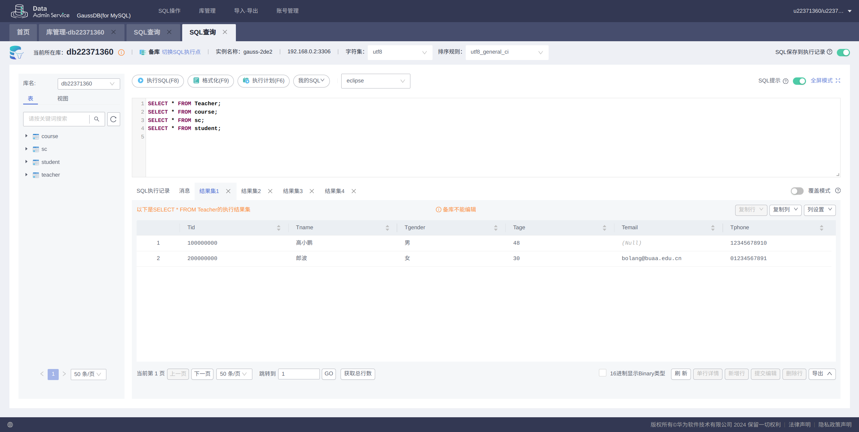

#### sc 表

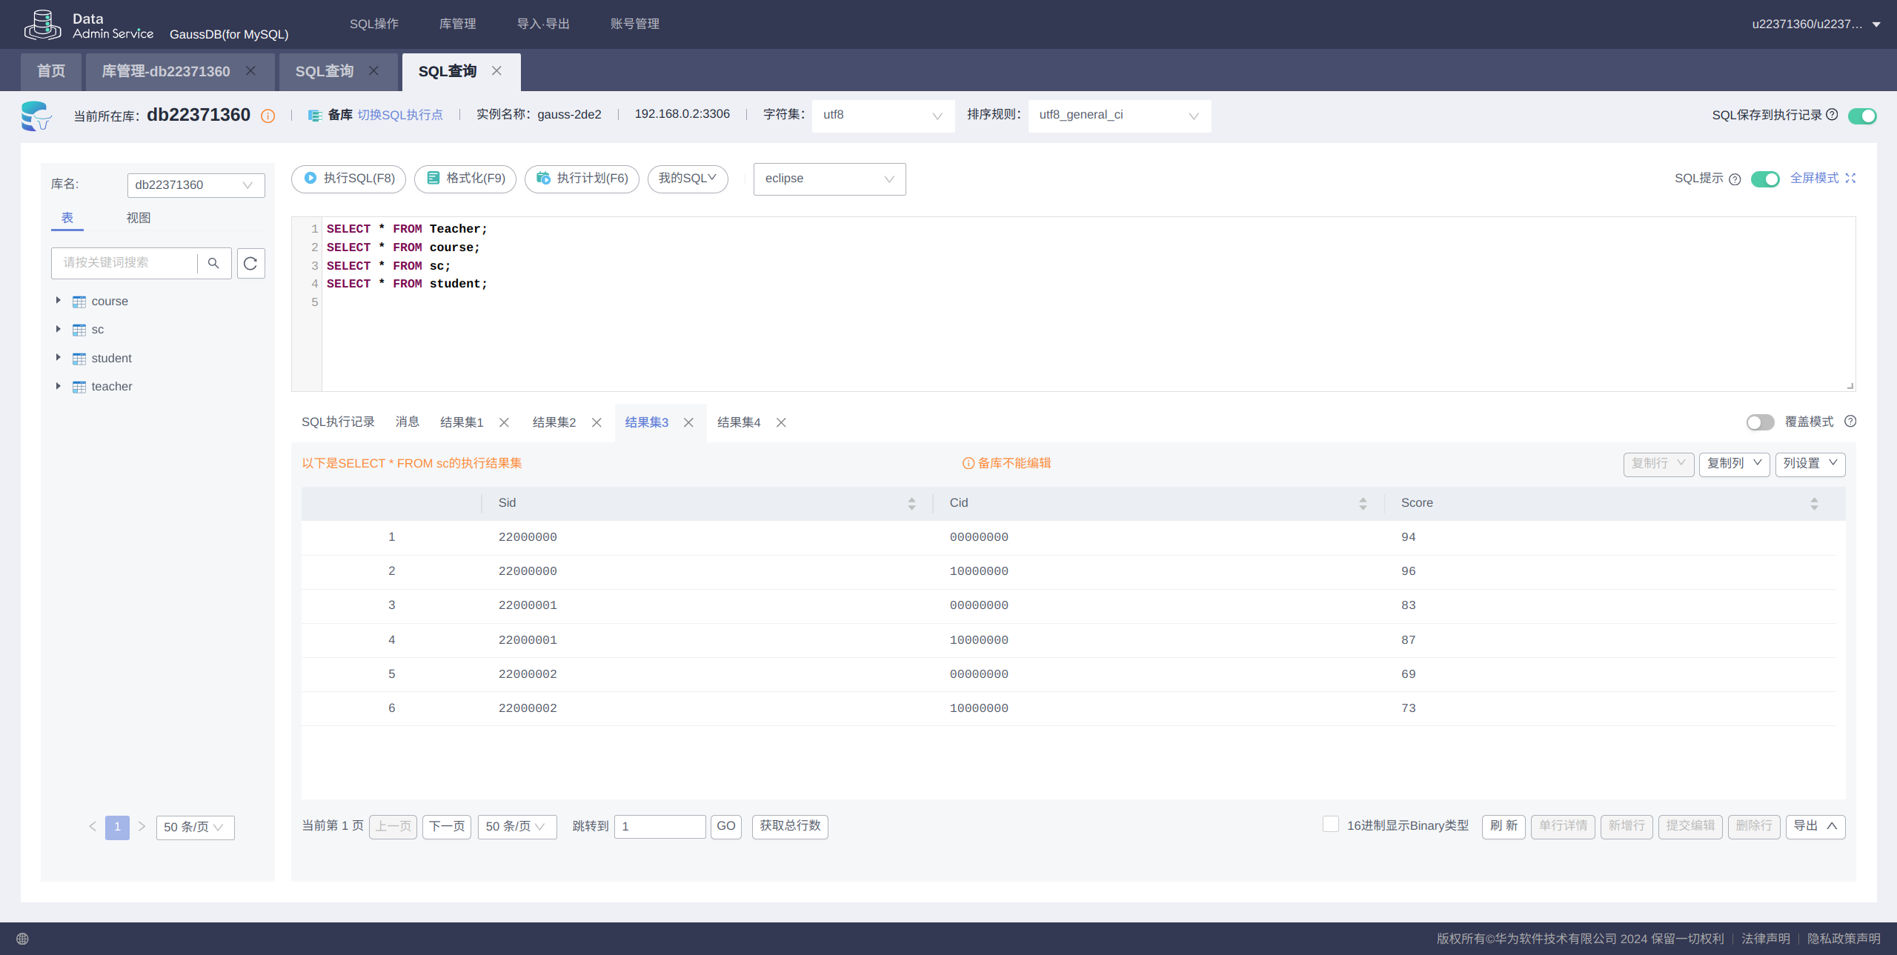

#### course 表

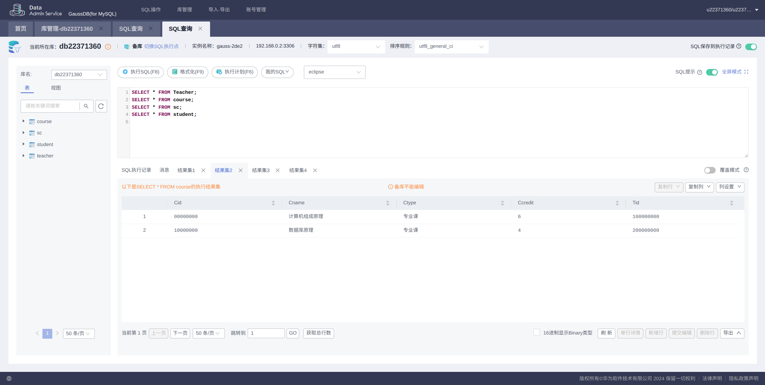

#### student 表

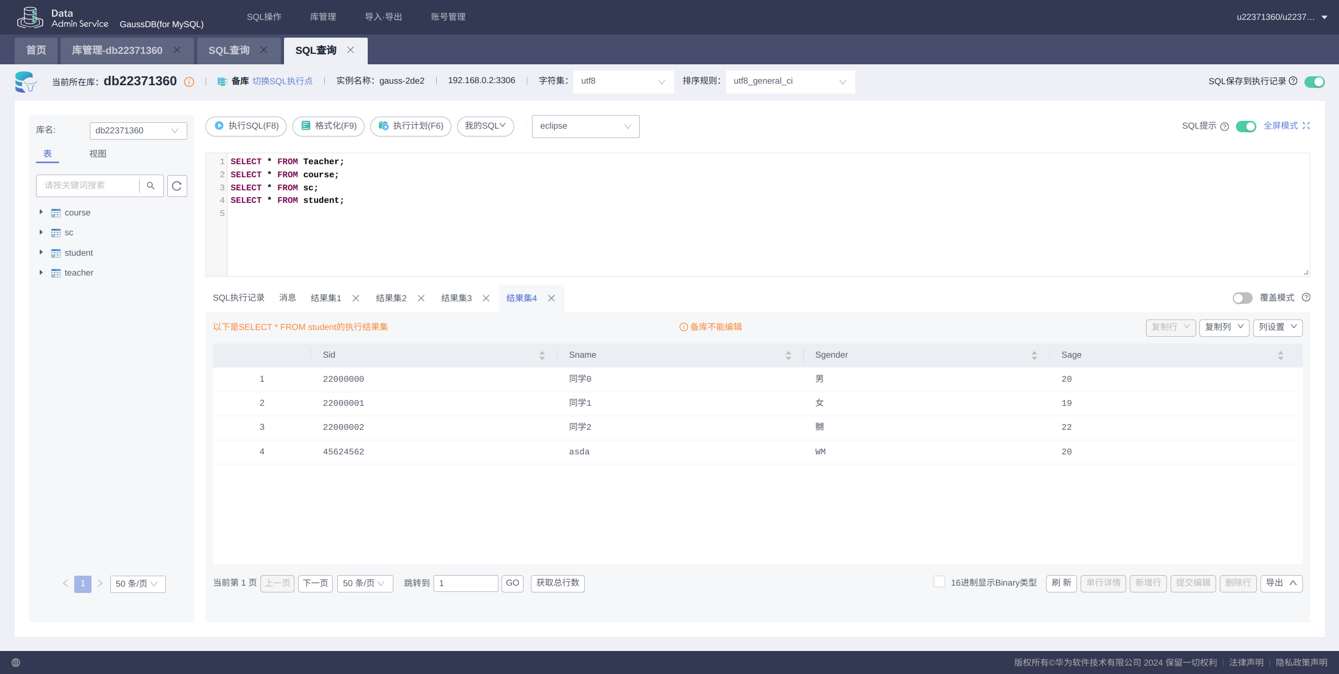

### 自定义查询

#### 查询性别为男的教师教授的学分不少于5的课程中，成绩在80分以上的学生的姓名

* sql：
* SELECT sc.Sid, sc.Cid, sc.Score , teacher.Tname   
  FROM sc  
  JOIN student ON sc.Sid = student.Sid   
  JOIN course ON sc.Cid = course.Cid   
  JOIN teacher ON course.Tid = teacher.Tid   
  WHERE teacher.Tgender = '男' AND course.Ccredit >= 5 AND sc.Score > 80;
* 结果：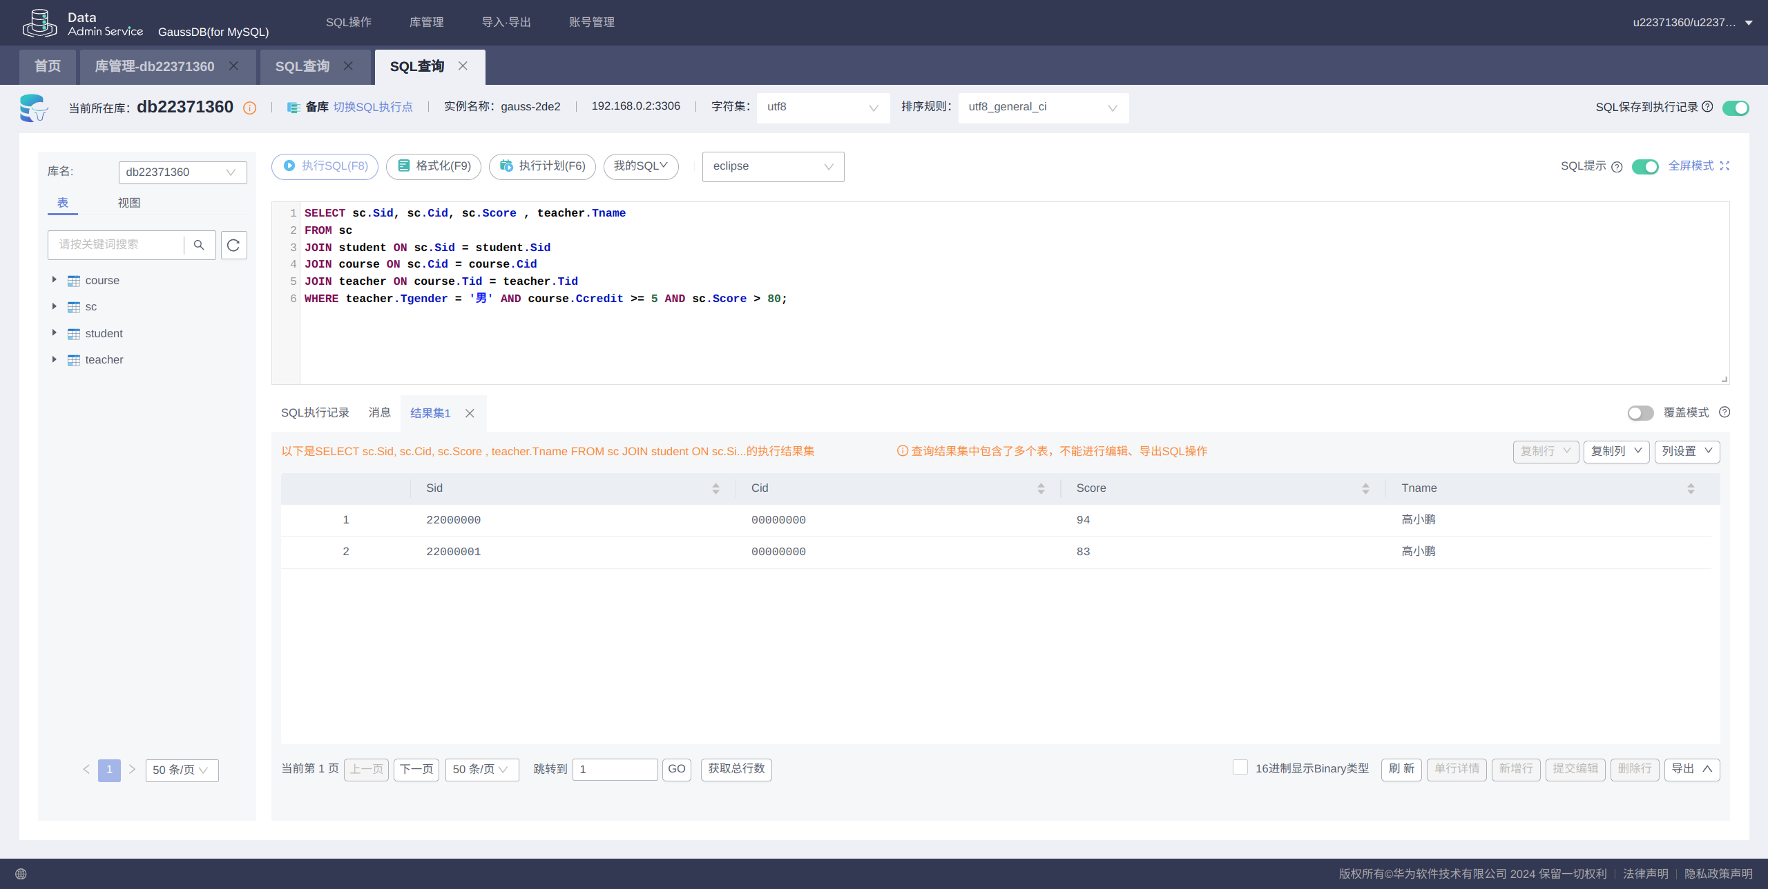

## 任务四：建立视图和索引

### 视图 Sc-22（条件为 22）

* sql：
* SELECT Sid, Cid, Score  
  FROM Sc  
  WHERE Sid LIKE '22%';
* 结果：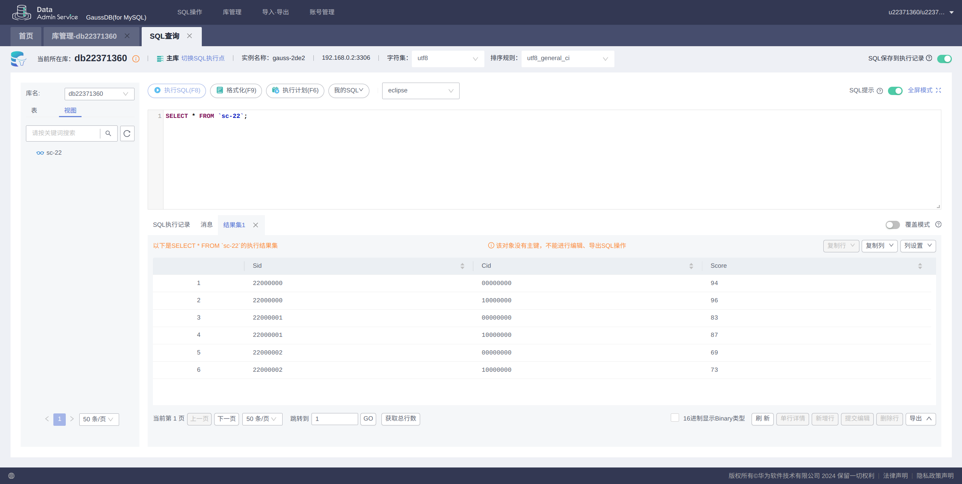

### 索引

* sql：
* ALTER TABLE teacher   
  ADD INDEX `22371360` (Tid, Tname ,Tage );  
    
  ALTER TABLE `db22371360`.`teacher`  
   ADD KEY `22371360`(`Tid`, `Tname`, `Tage`) USING HASH;
* 结果：

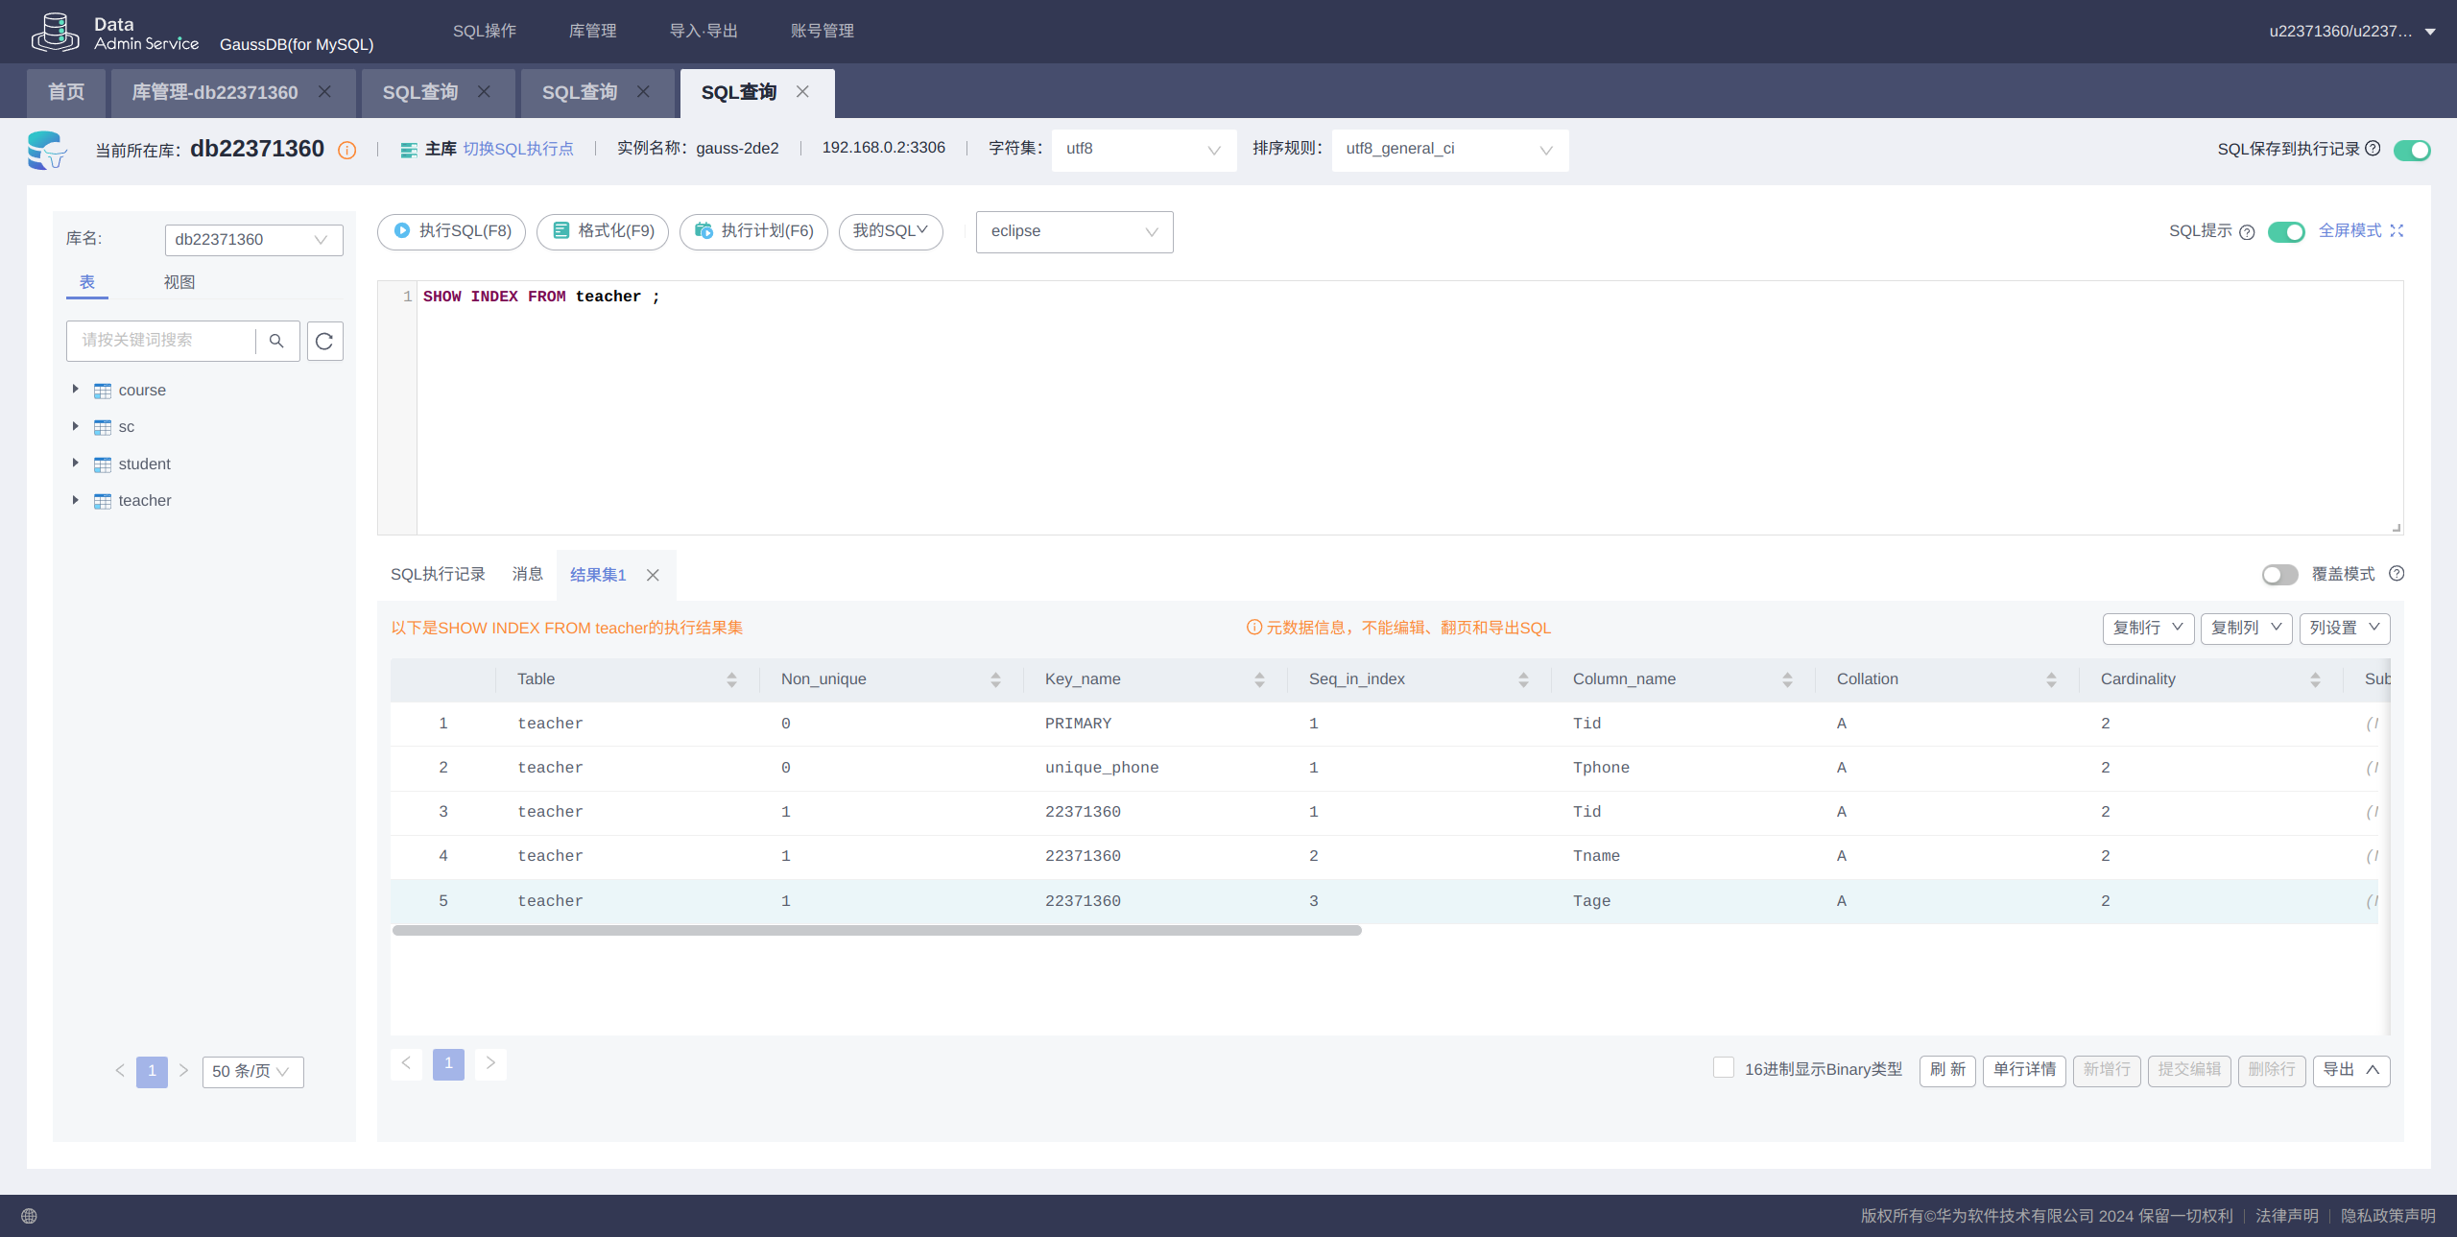

## 任务五：更新数据

* 更新为必修课：
* UPDATE course AS c1  
  JOIN (  
   SELECT Cid  
   FROM course  
   ORDER BY Cid DESC  
   LIMIT 2  
  ) AS c2 ON c1.Cid = c2.Cid  
  SET c1.Ctype = '必修';
* 将**郎波**老师教授的所有课的学生的成绩改为 **100** 分：
* UPDATE sc  
  JOIN course ON sc.Cid = course.Cid  
  JOIN teacher ON teacher.Tid = course.Tid  
  SET sc.Score = '100'  
  WHERE teacher.Tname = '郎波';
* 结果：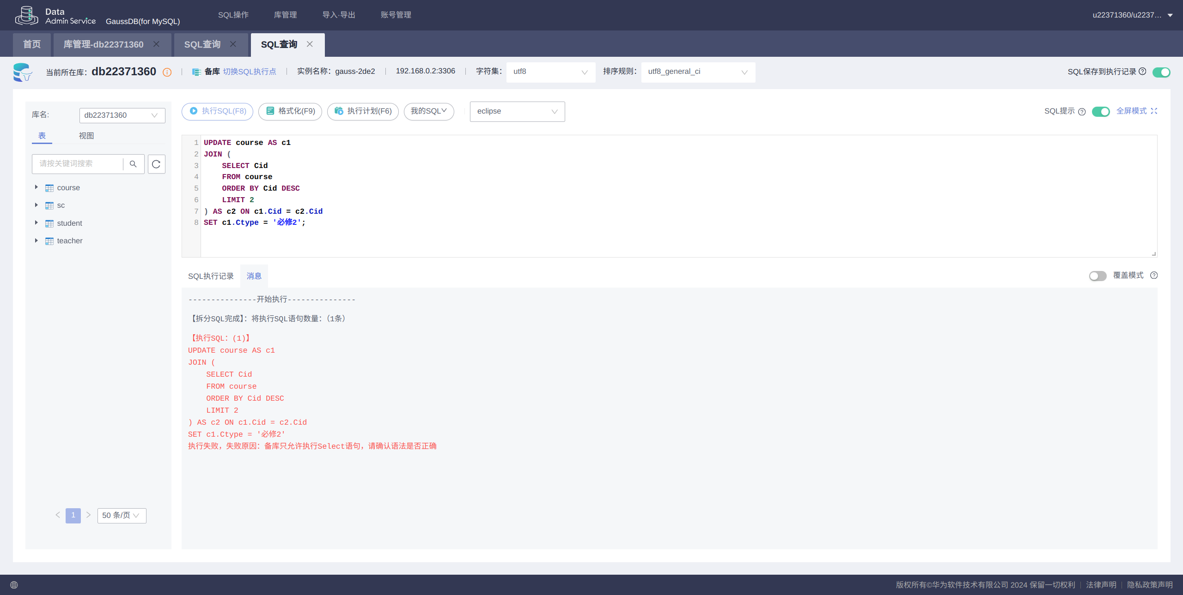
  + 有以下好处：
    1. 主库更新备库查询，可以降低主库的负载，同时提高并发程度
    2. 如果主库出现问题，并不影响备库的查询，提高了数据库的可用性
    3. 数据更安全，备库不能写就保证了数据不会被恶意修改

## 任务六：删除数据

#### 删除学号为45624562的学生

* sql：
* DELETE FROM student WHERE Sid = '45624562';
* 结果：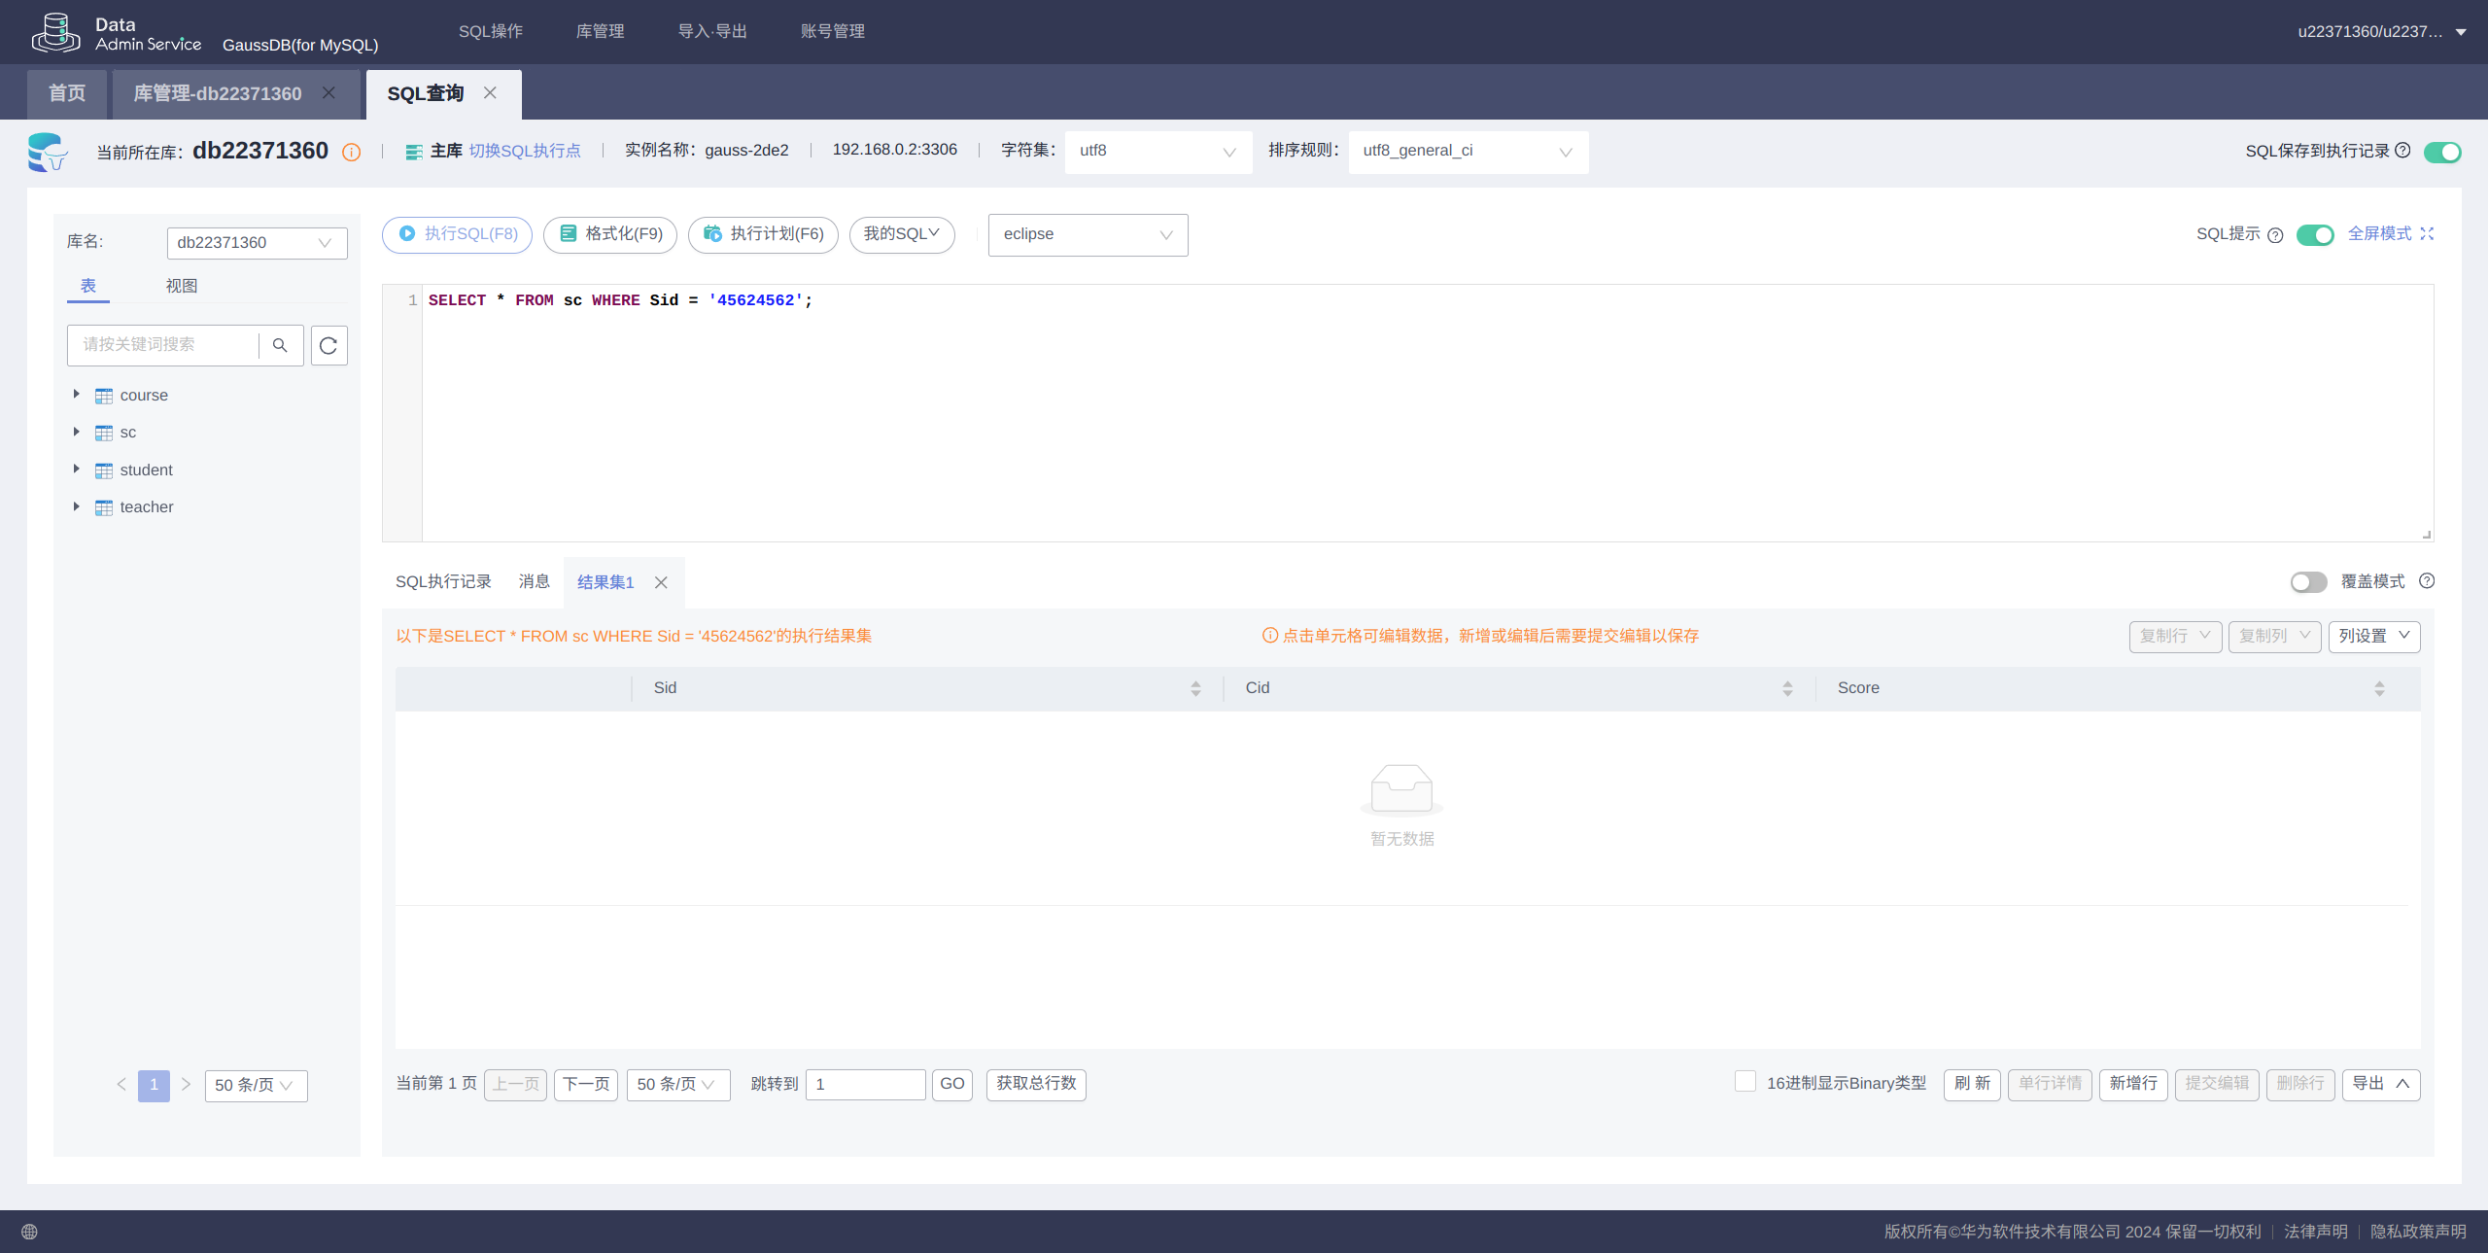

#### 将分数大于等于99的学生选课记录移除

* sql：
* DELETE FROM sc WHERE Score > 99;
* 结果：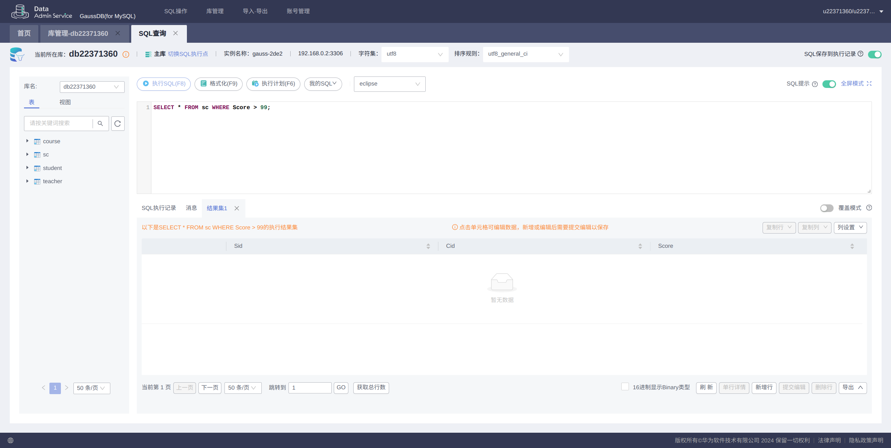

## 任务七：设置触发器

### GaussDB 自带的触发器

限制年龄小于等于 **10** 岁的学生信息无法插入

* sql：
* begin  
   IF NEW.Sage <= 10 THEN  
   SIGNAL SQLSTATE '45000'   
   SET MESSAGE_TEXT = 'too young too simple';  
   END IF;  
  end
* 结果：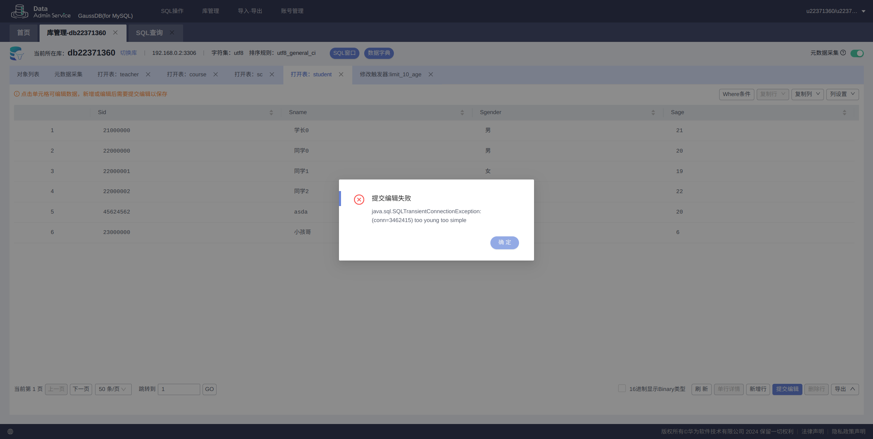

### 自定义触发器

限制年龄小于等于 **30** 的教师信息无法插入

* sql：
* DELIMITER $  
  CREATE TRIGGER limit_teacher_age  
  BEFORE INSERT ON teacher   
  FOR EACH ROW   
  BEGIN  
   IF NEW.Tage <= 30 THEN  
   SIGNAL SQLSTATE '45000'   
   SET MESSAGE_TEXT = 'Teacher with more experience is needed';  
   END IF;  
  END$  
  DELIMITER ;
* 结果：